Zur Nutzung / Test des Remote-Interfaces mit dem Kommandointerpreter auf einem entfernten Rechner über TCP/IP Verbindung wurden folgende Möglichkeiten erarbeitet:

- zur Kommunikation muss auf beiden Rechnern eine virtuelle serielle Schnittstelle installiert sein, welche den seriellen Datenstrom jeweils auf TCP/IP umsetzt.
- auf dem QVision Rechner wird eine virtuelle serielle Schnittstelle installiert mit Umleitung auf TCP/IP. Und auf dem entfernten Rechner ein TELNET Client, der die Kommandos zum Kommandointerpreter auf dem QVision Rechner sendet.

Die folgenden Bilder illustrieren die beiden Möglichkeiten:
Remote PC
QVision PC
QVision Software
COM8
COM7
Seriell <-> TCP/IP
IPEQUENCH001:23
(140.181.77.209:23)
Verbindung mit com0com

LABVIEW
Software
COM3
Virtuelle serielle Schnittstelle
COM4
Seriell <-> TCP/IP
Verbindung mit com0com

Virtuelle serielle Schnittstelle
Möglichkeit I

Remote PC
QVision PC
QVision Software
COM8
COM7
Seriell <-> TCP/IP
IPEQUENCH001:23
(140.181.77.209:23)
Verbindung mit com0com

LABVIEW
Software
mit einem TELNET
Client

TELNET über TCP/IP
Virtuelle serielle Schnittstelle
Möglichkeit II

Näheres zur Remote-Kommunikation siehe Seiten 12, 30-40 in der „Bedienungsanleitung QVision 3.0 Pro / ML“ (QVISION30_GER.pdf Dokument-Version: 3.0)

- Konfigurieren des QVision Rechners

- Als erstes muss der Virtuelle Schnittstellen-Treiber mit LAN / TCP-IP-Umsetzung installiert werden. Hier wurde ein Freeware Treiber von http://com0com.sourceforge.net/ verwendet.

Nach der Installation der Software „com0com“ werden zwei virtuelle Ports COM7 und COM8 erzeugt (http://sourceforge.net/projects/com0com/files/com0com/3.0.0.0/com0com-3.0.0.0-i386-and-x64-unsigned.zip/download):
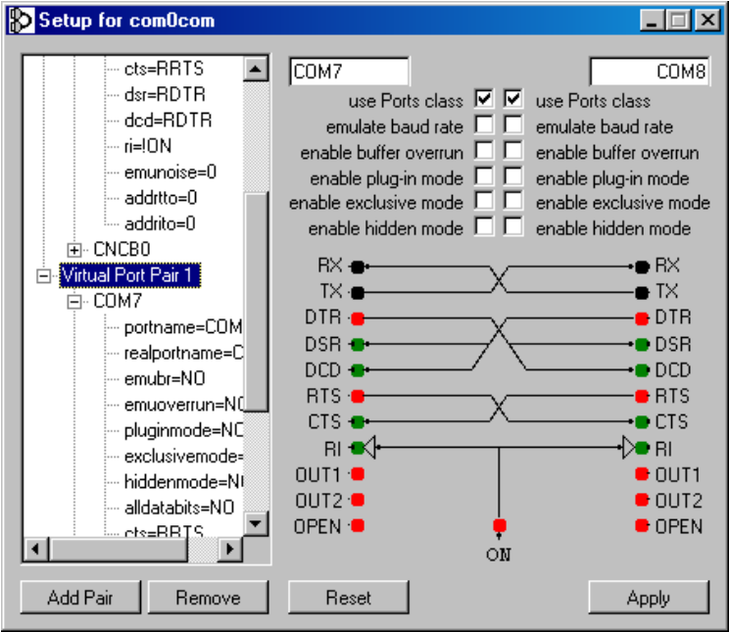

- Es muss auch das RFC 2217 Server (TCP to COM port redirector) runtergeladen werden:
http://sourceforge.net/projects/com0com/files/com2tcp/1.3.0.0/com2tcp-1.3.0.0-386.zip/download
Der Ordner kann in …/Programm Files/com0com entpackt werden:
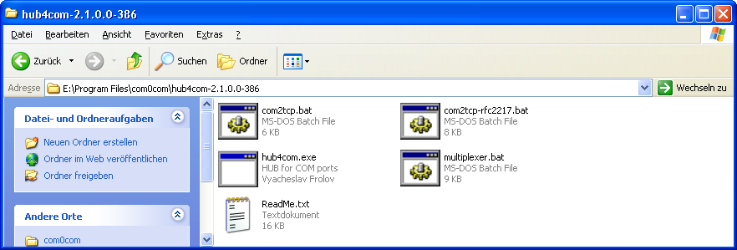
Dann wird der TCP/IP Client auf dem Port 23 gestartet, der die über LAN-Netzwerk einkommende Kommandos auf die serielle COM-Schnittstelle COM7 weiterleitet:
>com2tcp-rfc2217 COM7 23
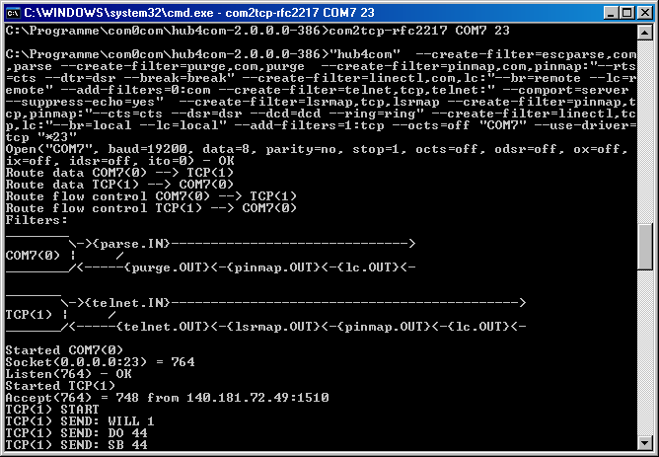

- Anschließend soll die QVision Software für Remote-Kommunikation uber Menüpunt „Konfiguration -> Kontrollbetrieb“ konfiguriert werden:

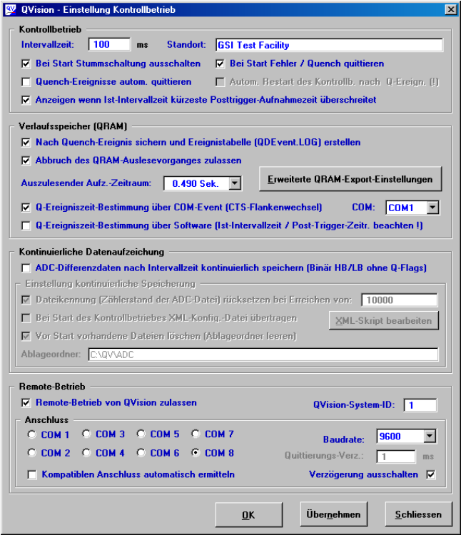

- Konfigurieren des QVision Rechners

Falls hier die Möglichkeit II verwendet werden soll, dann sind keine weiteren Einstellungen nötig. Es kann direkt über TELNET kommuniziert werden!

Falls die Möglichkeit I gewählt wurde, muss folgendes gemacht werden:

- Virtuelle COM-Ports erzeugen:
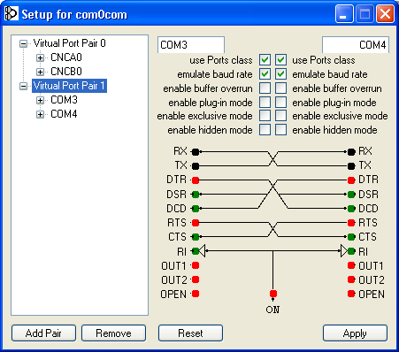

- Auf COM 4 den RFC 2217 Server mit Verbindung zum IPEQUENCH001-Rechner über Port 23 starten:
> com2tcp-rfc2217 \\.\COM4 IPEQUENCH001 23
